Groupe Consultatif des Radiocommunications | 
Addendum 2 au
Document RAG/58-F
 | 19 février 2026
 | Original: anglais
Directeur du Bureau des radiocommunications
RAPPORT À LA TRENTE-troisième RÉUNION DU GROUPE
CONSULTATIF DES RADIOCOMMUNICATIONS
Situation de la traduction

1 Site institutionnel (principalement sous SharePoint avec une combinaison de technologies)
La mise à disposition de contenus dans les six langues officielles de l'UIT concerne les principales pages d'accueil des Départements/thèmes (niveau 0) et les pages accessibles en un seul clic.
Situation actuelle: 76% du contenu est disponible en plusieurs langues (dont 8% au moyen de la traduction automatique), les 24% restants correspondant aux éléments suivants:
• Activités/séances des commissions d'études (habituellement en anglais seulement).
• Ateliers ou manifestations régionales comme les séminaires régionaux des radiocommunications (RRS) (dans les langues régionales).
• Pages web du Département des services spatiaux (SSD) (auparavant disponibles uniquement en anglais, français et espagnol).
• Pages des publications de l'UIT-R sur le système de gestion des documents (DMS) (en anglais, français et espagnol).

1.1 Composition technologiques et incidences sur la prise en charge multilingue
Le site web de l'UIT utilise principalement SharePoint et intègre plusieurs autres technologies:
• SharePoint: plate-forme principale pour le contenu.
• Classic ASP: anciennes pages dont le contenu est toujours en vigueur (en particulier pour les commissions d'études).
• Applications web .NET, Node.js (React/NextJS), etc.: applications pour l'essentiel uniquement en anglais en raison de leur nature technique.
• Système de gestion des documents (DMS): utilisé pour les publications avec des options limitées s'agissant des langues.
Cette composition technologique explique les écarts d'une section à l'autre du site web en termes de disponibilité multilingue.

1.2 Système d'archives en projet
L'UIT met actuellement en place un système d'archives analogue à celui utilisé par l'Office des Nations Unies à Genève. Grâce à ce système, les pages historiques «gelées» pourront être archivées correctement et dissociées du site web de l'organisation, ce qui permettra:
• de conserver le contenu historique à des fins de référence;
• d'améliorer les statistiques globales concernant le multilinguisme sur le site web actif de l'UIT;
• de créer une séparation claire entre le contenu actuel et le contenu archivé;
• de concentrer davantage les efforts sur la traduction du contenu actif.

1.3 Statistiques
Situation globale: 76% du contenu disponible en version multilingue en moyenne (nombre total de pages: 1 850):
Par langue:
• Anglais: 100% (langue source)
• Français: 80%
• Espagnol: 77%
• Arabe: 73%
• Chinois: 70%
• Russe: 67%

2 Plate-forme WordPress
Les sites WordPress utilisent un système de traduction automatique pour le contenu ne nécessitant pas de traduction humaine spécialisée.
Situation globale: 90% du contenu WordPress (225 pages sur 250) est disponible en plusieurs langues, dont 62% au moyen de la traduction automatique.

2.1 Sites WordPress
Les sites ci-après ont été développés avec une prise en charge multilingue:
• Pôle mondial UIT/OMM – Activités conjointes de formation de l'UIT et de l'Organisation météorologique mondiale (OMM)
Activités conjointes de formation UIT/OMM pendant la période précédant la CMR-27
Nombre de pages traduites: 11/20 = 55%
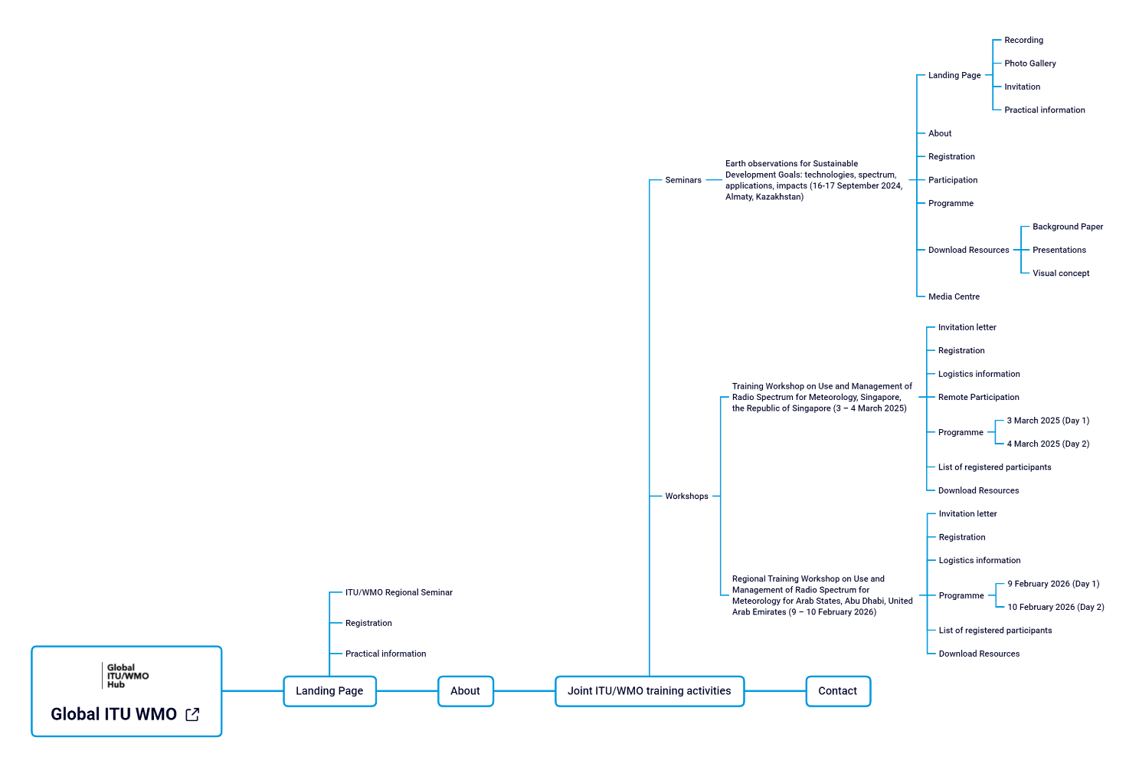
• Forum sur la durabilité spatiale
Nombre de pages traduites: 28/28 (de manière automatique) = 100% (de manière automatique)
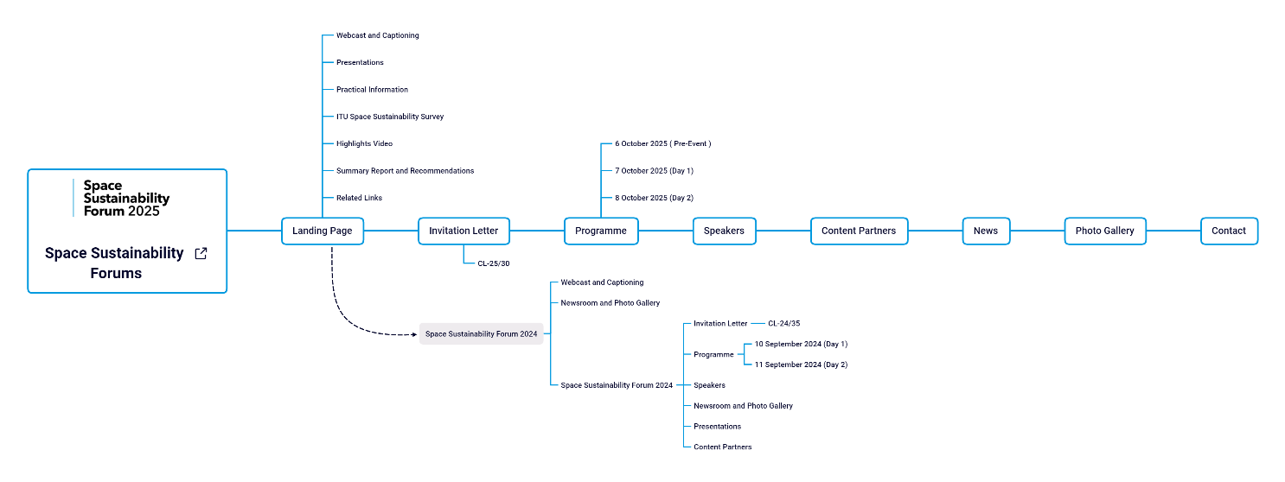
• Portail sur la viabilité spatiale
Nombre de pages traduites: 11/11 (de manière automatique) = 100% (de manière automatique)
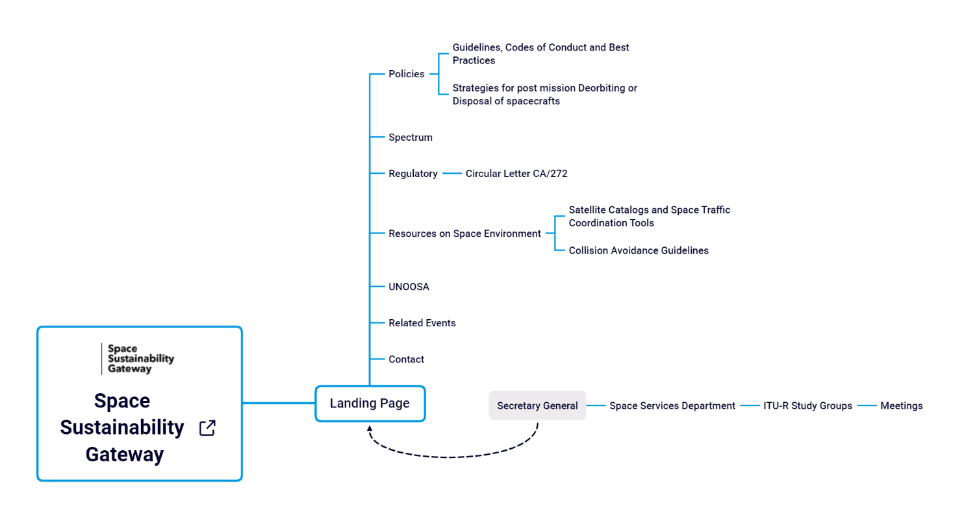
• Connecter le monde depuis le ciel
Nombre de pages traduites: 2/2 (de manière automatique) = 100% (de manière automatique)
• Plate-forme de la BR IFIC (microsite)
Nombre de pages traduites: 1/1 (de manière automatique) = 100% (de manière automatique)
• Space Connect
Nombre de pages traduites: 17/17 (de manière automatique) = 100% (de manière automatique)
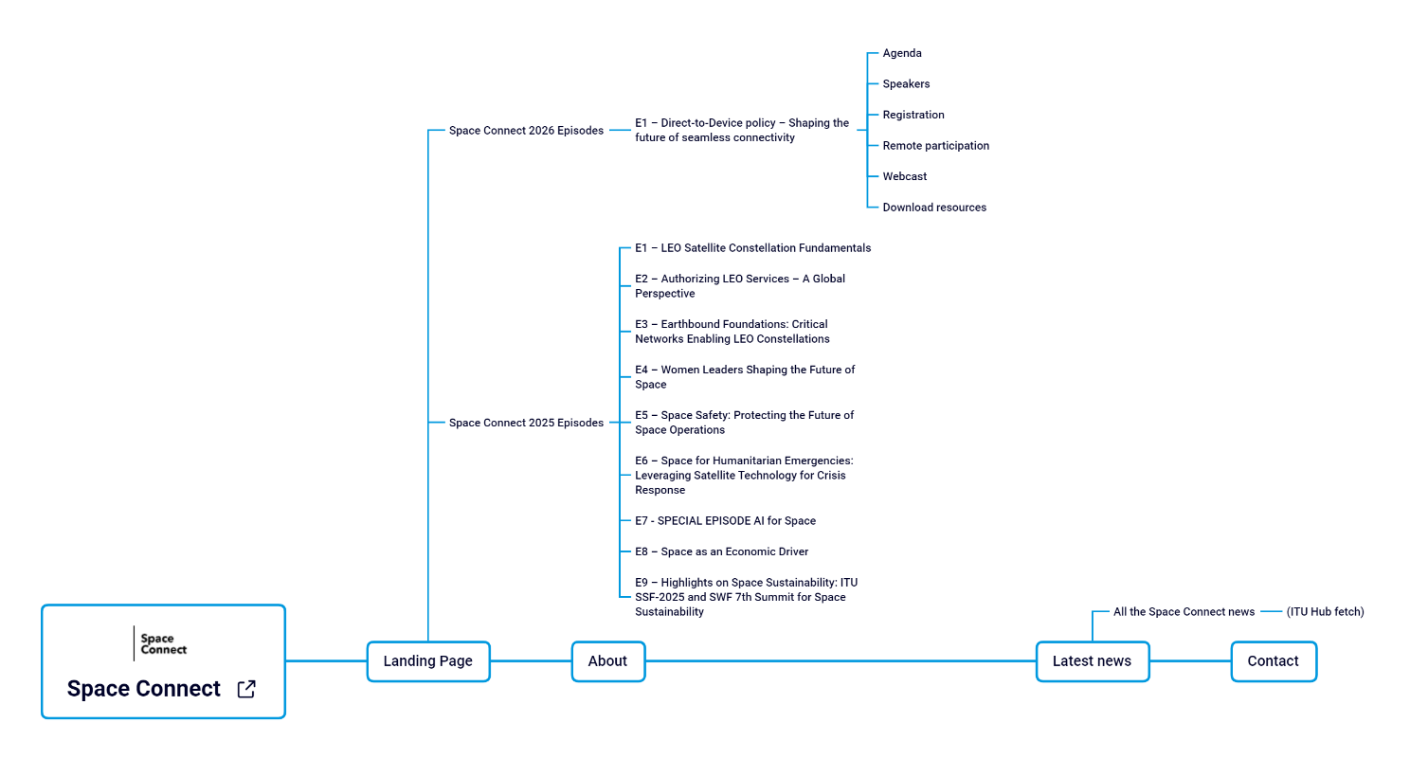
• Réseau de femmes pour la CMR-27
Nombre de pages traduites: 8/8 (de manière automatique) = 100% (de manière automatique)
• Sessions d'information régionales en vue de la CMR-27
Nombre de pages traduites: 11/11 (de manière automatique) = 100% (de manière automatique)
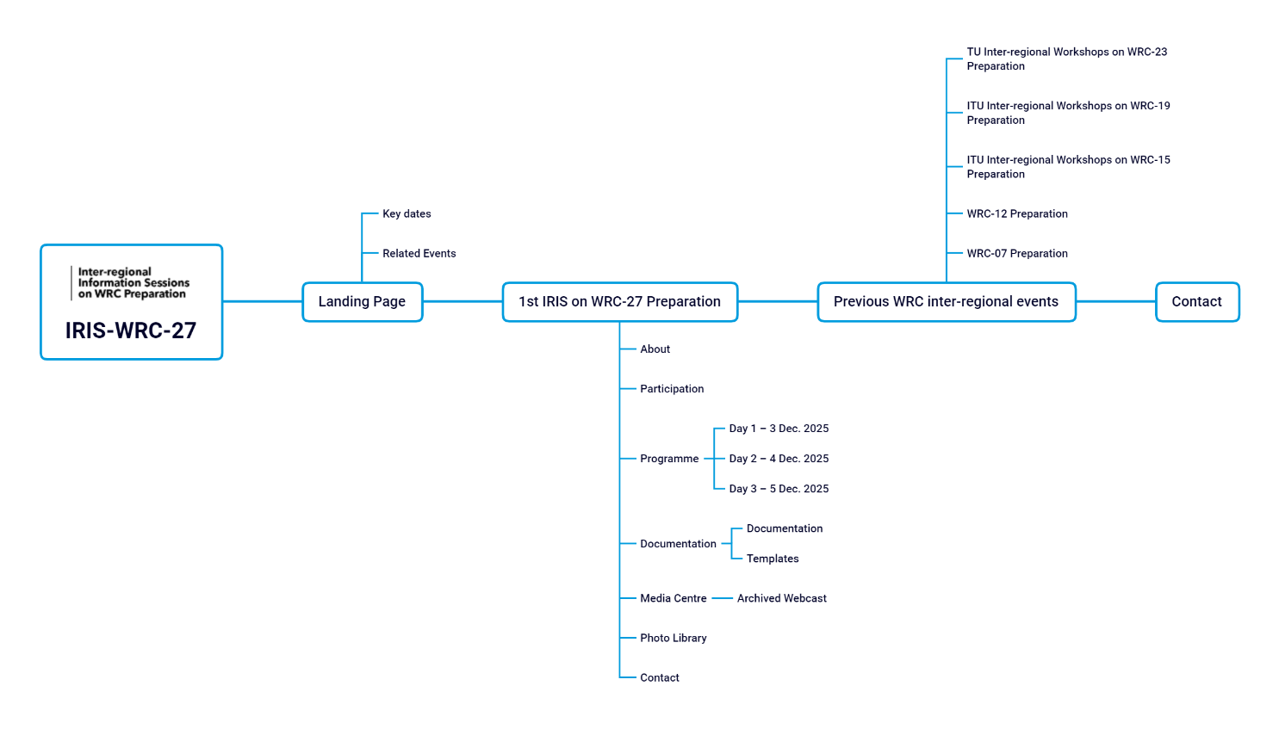
• CMR-27
Nombre de pages traduites: 27/27 (de manière automatique) = 100% (de manière automatique)
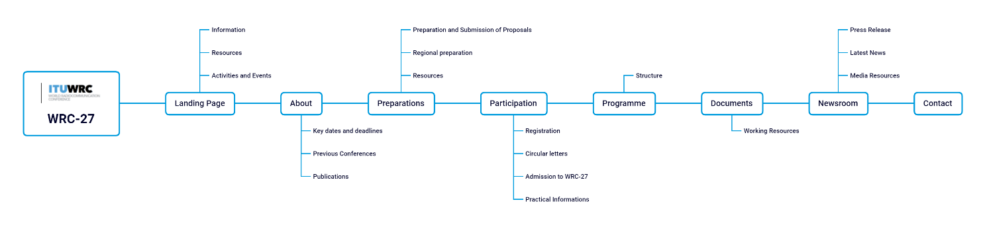
• AR-27
Nombre de pages traduites: 15/15 (de manière automatique) = 100% (de manière automatique)
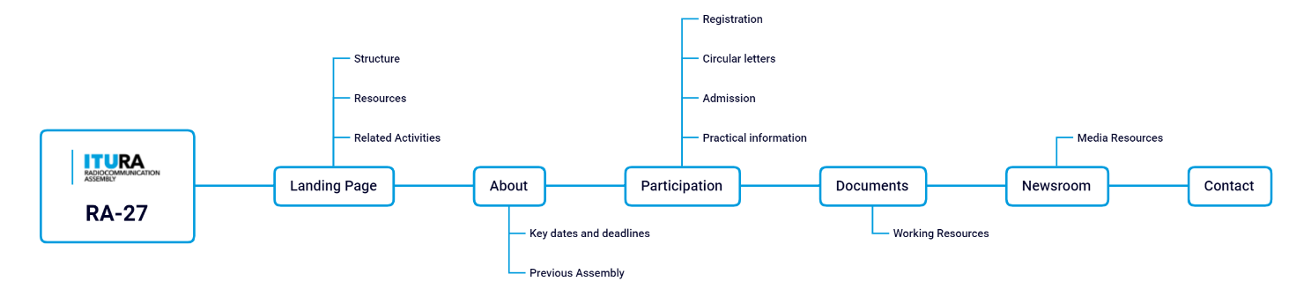
• Membres de l'UIT-R
Nombre de pages traduites: 25/25 (de manière automatique) = 100% (de manière automatique)
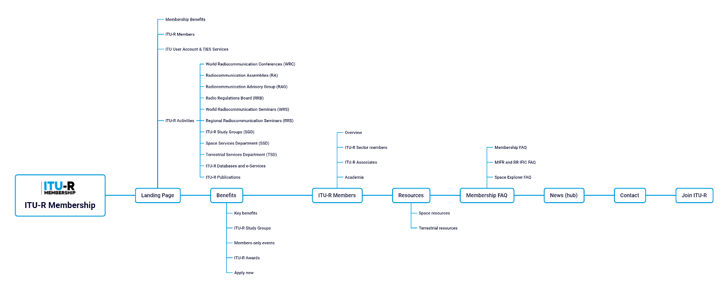
• WRS-24
Nombre de pages traduites: 33/33 (de manière automatique) = 100% (de manière automatique)
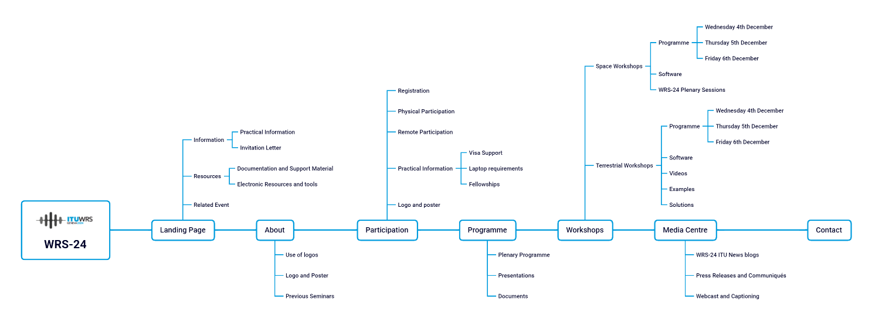
• GCR
Nombre de pages traduites: 18/18 (de manière automatique) = 100% (de manière automatique)
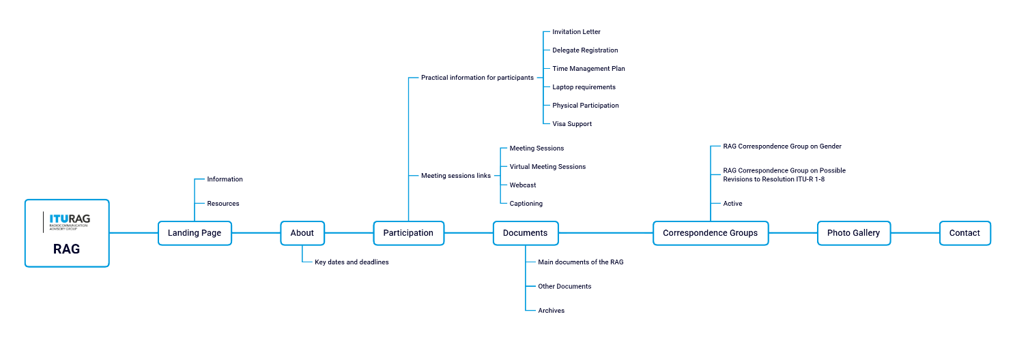
• 30ème anniversaire du RRB (microsite)
Nombre de pages traduites: 1/1 (de manière automatique) = 100% (de manière automatique)
• Application spatiale Argus (microsite)
Nombre de pages traduites: 2/2 (de manière automatique) = 100% (de manière automatique)
• Brouillages préjudiciables causés au SRNS (microsite)
Nombre de pages traduites: 1/1 (de manière automatique) = 100% (de manière automatique)
• Réseau de femmes (microsite)
Nombre de pages traduites: 2/2 (de manière automatique) = 100% (de manière automatique)
• Pôle sur la réglementation applicable aux réseaux spatiaux (microsite)
Nombre de pages traduites: 1/1 (de manière automatique) = 100% (de manière automatique)

3 Utilisation de la traduction automatique à la demande pour les documents du GCR
Outre la traduction officielle des documents du GCR, la traduction automatique à la demande des documents du GCR a été rendue possible grâce à ITU Translate, un outil de traduction automatique par réseau neuronal conçu en interne pour les documents et les sites web de l'UIT.

4 Conclusion
Les principales pages du site web sont disponibles dans les six langues officielles. Le site web de l'UIT s'appuie principalement sur SharePoint. Il comprend du contenu gelé, lequel ne peut être mis à jour avec de nouvelles versions traduites, ainsi que des applications techniques (fondées par exemple sur .NET et Node.js), qui sont rédigées essentiellement en anglais du fait de leur nature spécialisée.
Le taux de disponibilité en plusieurs langue est plus élevé pour les sites WordPress (environ 90%) que pour le site web de l'UIT (environ 76%). Cette différence s'explique par le fait que les outils de traduction ont été déployés plus tôt dans l'environnement WordPress et que le site de l'UIT comprend du contenu gelé et des applications techniques. Le système d'archives en projet devrait permettre de disposer de statistiques plus justes sur le multilinguisme grâce à la séparation du contenu actif des éléments historiques.
En 2026, priorité sera donnée aux pages SharePoint générant un trafic important qui sont éditables et peuvent être traduites. La mise en œuvre du système d'archives devrait être accélérée afin de garantir la conservation du contenu historique, d'améliorer les indicateurs relatifs au multilinguisme pour les pages actives et de pouvoir mieux cibler les efforts de traduction.
On pourra envisager d'évaluer les exigences des applications techniques en matière de multilinguisme compte tenu du public cible. On pourra en outre examiner des solutions possibles pour améliorer la fonctionnalité de traduction sous SharePoint ou pour accélérer le passage à WordPress. Des mécanismes de surveillance de la qualité de la traduction et des examens réguliers de la couverture multilingue pourrait également contribuer à une amélioration continue.
______________

